2014“天作奖（TEAMZERO）”大学生建筑设计竞赛
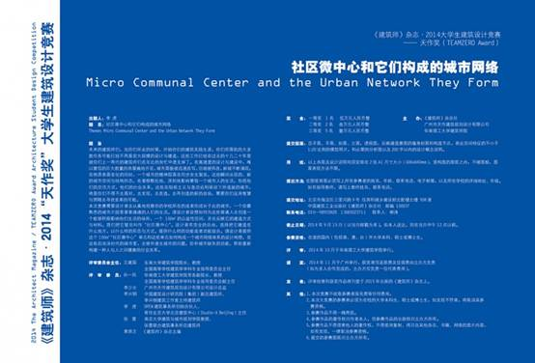
出题人：李 虎
题 目：社区微中心和它们构成的城市网络
Theme: Micro Communal Center and the Urban Network They Form
题旨
未来的建筑师们，当你们毕业的时候，开始你们的建筑实践生涯，你们所面临的大多数任务可能已经不再是宏大规模的设计与建造，这些工作已经在过去的十几二十年里被你们上一两代的建筑师们在无比的匆忙中透支掉了。在高速度的设计与建设中，难以置信的巨大数量的房屋遍地开花，城市面貌被迅速改写，旧城被拆改，新城不断涌现。在物质表面变化的同时，一个城市的精神层面在同步发生裂变。这些瞬间出现的、新的城市空间与结构形态，在潜移默化地、深刻地影响着每一个城市人的生活，包括他们的交往方式，他们的社会关系。这些在短视主义与急功近利驱动下所造就的城市，将是你们不得不去面对，去发现，去改造，去再创造的新的战场，需要你们运用智慧与策略去寻找变革的可能。
本次竞赛需要设计者去认真地观察你的学校所在的或者你成长于此的城市，一个你最熟悉的城市片段里普普通通的人们的生活。请设计者设想如何为这些普通人去创造一个能够积极影响他们生活的场所，一个100平方米的公益性空间，并且反映它的建造方式与材料。我们把它暂且叫作“社区微中心”。设计者有完全的自由，选择把它建造在什么地方，以什么样的形态与方式，提供什么样的功能或者功能组合。请设计者提供这个100平方米“社区微中心”单元和这些单元如何构成一个城市网络体系的设计构想，在这些后泡沫时代的城市里，去修补速生城市的问题，弥补城市缺失的功能，帮助重新构建一种人与人之间健康的社会关系。
评审委员会主任：
王建国 东南大学建筑学院院长、教授/全国高等学校建筑学学科专业指导委员会主任
评审委员：
孙一民 华南理工大学建筑学院常务副院长、教授/全国高等学校建筑学学科专业指导委员会副主任
李少云 广州市天作建筑规划设计有限公司设计总监
李兴钢 中国建筑设计研究院（集团）副总建筑师/李兴钢建筑工作室主持建筑师
李 虎 OPEN建筑事务所创始合伙人/哥伦比亚大学北京建筑中心（Studio-X Beijing）主任
张 雷 南京大学建筑与城市规划学院教授/张雷联合建筑事务所总建筑师
黄居正 《建筑师》杂志主编
奖金：
一等奖 1 名 伍万元人民币整
二等奖 2 名 叁万元人民币整
三等奖 5 名 壹万元人民币整
主办：
《建筑师》杂志社
广州市天作建筑规划设计有限公司
华南理工大学建筑学院
提交图面：总平面、平面、剖面、立面，透视图，反映建造意图的墙身剖面和构造节点，表达空间特征的不小于1:20比例的模型照片，和必要的分析图以及200 字以内的设计概念说明。
用 纸：以上各图及设计说明均须安排在2张A1尺寸大小（600x840mm），竖构图的图纸之内，不裱图板，图面表现方法不限。
提出方法：在图纸背面必须写上所有参赛者的姓名、年龄、联系电话、E-mail 邮箱，以及所在学校的详细地址、年级。如有指导教师，请写上教师姓名、联系电话。
提交地址：北京海淀区三里河路9号住房和城乡建设部北配楼北楼中国建筑工业出版社508室《建筑师》杂志社，邮编 100037
联系电话：010—58933828，13683023711，联系人：柳涛
截止日期：2014年9月15日（以当日邮戳为准）。如本人送达，则在当日中午12点以前。
参赛资格：在读的国内（包括港、澳、台）外大学本科、硕士或博士生。
评 审： 2014年10月于华南理工大学建筑学院举行。
颁 奖： 2014年11月于广州举行，获奖者往返旅费及住宿费由主办方负责（如为多人合作完成的，主办方仅提供一位代表费用）。
发 表：评审结果和获奖作品将刊登于2015年出版的《建筑师》杂志上。
其他：
1. 本次竞赛不收取参赛者报名费等任何费用。
2. 本次大奖赛的参赛者必须为在校的大学本科生、硕士或博士生，如发现不符者，将取消其参赛资格。
3. 参赛作品不得一稿两投。
4. 参赛作品的著作权归作者本人，但参赛作品的出版权归主办方所有。
5. 参赛作品不得侵害他人的著作权，不得使用复制、拷贝自其他杂志、书籍、网络的图片内容，如有发现，一律取消参赛资格。
6. 提交的参赛图纸归主办方所有。

